**Виготовлення і монтаж текстильних лайтбоксів для магазину Vodafone.**

**Адреса: м.Львів, вул. Стрийська, 45, ТЦ ЛАЗ.**

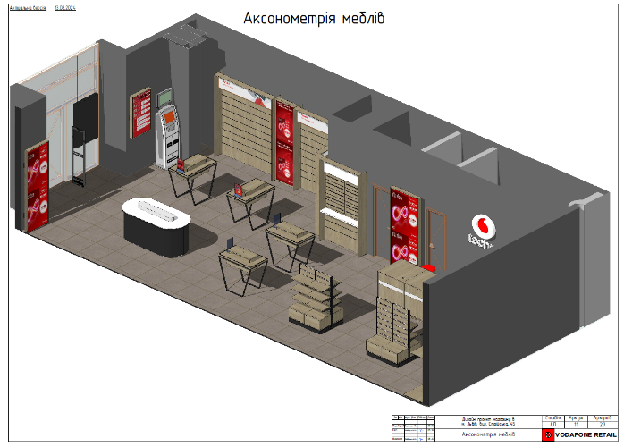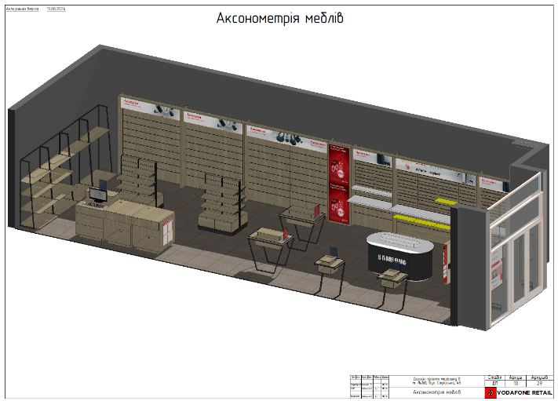

**Технічне завдання:**

1. **Виготовлення, доставка і монтаж текстильних лайтбоксів. Роботи «під ключ».**
2. Розміри і кількість:

- 2400х630х100 мм - 2 шт. (біля меблів, віддалено від стін)

- 2400х870х100 мм - 2 шт. (напряму на стінах)

1. Опис:

* Бокові частини лайтбоксів - профіль для текстильного рекламного носія. Глибина профіля 100 мм. Фарбування корпусу - підібрати фарбу максимально схожу на колір меблів – ДСП Kronospan K085 PW Гікорі Рокфорд Світлий.
* Задня частина - композит довжиною 3 мм, колір білий.
* Світлодіодні модулі ELF (Twins, Vivo III, Vivo2019) білого світіння 6000-7500 К. Кількість підібрати самостійно.
* Блок живлення вмонтований в середину корпусу, але не заважає світінню світлодіодних модулів. Клас захисту не нижче IP65.
* Дистанційне керування вимкнення/увімкнення кожного лайтбокса і всій групи лайтбоксів (пультом/пультами, блютуз, тощо…) + кнопка фізичного вимкнення.
* Кріплення лайтбоксів, які біля пристінних меблів - на відстані від стіни врівень з лицевою частинною меблів. Інші лайтбокси кріпимо до стіни.
* Кріплення надійне - таке, щоб при заміні персоналом тканевого рекламного носія лайтбокс не впав на співробітника.
* Вилка для увімкнення в розетку, шнур 3 м, кнопка вимкнення (якщо пульт не працює, то вмикаємо/вимикаємо кнопкою ), .

1. Доставка, монтаж, підключення на об’єкті орієнтовно **до** **18.09.2024**.
2. Проектування візуалізації і попереднє погодження з Водафон.
3. Гарантійний термін на вироби на менше 1 року.

**Перевага надається пропозиції, що включає можливість 100% післясплати.**

1. **Електронна адреса для зв’язку:** vmaitamal@vodafone.ua

**в копію обов'язково**[procurement_vfr@vodafone.ua](mailto:procurement_vfr@vodafone.ua)

1. **Свою цінову пропозицію висилаєте на електронну пошту, заповніть таблицю.**

|  |  |  |  |  |  |  |  |
| --- | --- | --- | --- | --- | --- | --- | --- |
| **№ п/п** | **Назва** | **Підрядник**(назва компанії) | **Телефон,контактна особа**(ПІП) | **сума КП з ПДВ**(з урахуванням матеріалів) | **передоплата** | **Кількість календарних днів на роботи** | **Примітки**(тов,ФОП №гр) |
| 1 | Лайтбокс 2400х630х100 мм - 2 шт |  |  |  |  |  |  |
| 2 | Лайтбокс 2400х870х100 мм - 2 шт |  |  |  |  |  |  |

**Всі питання ТІЛЬКИ через електронну пошту**

**Дата подачі заявки до 12:00 16.08.2024 р.**